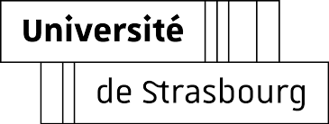
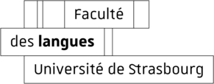

Dans le cadre du cours de littérature grecque moderne,
le département d’études néo-helléniques

organise le séminaire donné par

Georgia Gotsi

Associate Professor of Modern Greek & Comparative Literature
Department of Philology
University of Patras

mardi 10 avril 2018
à 14h
Le Patio, salle 4313 (bibliothèque de grec)

ΕΜΨΥΧΕΣ ΑΡΧΑΙΟΤΗΤΕΣ ΣΤΗΝ ΕΛΛΗΝΙΚΗ ΛΟΓΟΤΕΧΝΙΑ, 19^{Ος} ΚΑΙ 20^{Ος} ΑΙ.

Η εμψύχωση των αρχαιοτήτων είναι ένα θέμα που έχει γνωρίσει μεγάλη διάδοση στον δυτικό κόσμο. Στο σεμινάριο αυτό, θα παρακολουθήσουμε διαχρονικά διαφορετικές εκφάνσεις του θέματος στη νεοελληνική λογοτεχνία, και κυρίως στην ποίηση, από τα μέσα του 19^{ου} ως τα τέλη του 20^{ού} αιώνα. Στόχος είναι η πλατιά ιχνογράφηση των εκδοχών αυτών και ο εντοπισμός των κοινωνικο-ιδεολογικών στάσεων απέναντι στο αρχαίο παρελθόν που κάθε φορά εκφράζουν, καθώς στο πλαίσιο του νεοελληνικού πολιτισμού το σημασιακό βάρος των υλικών αρχαιοτήτων είναι άμεσα συνυφασμένο με τον προσδιορισμό της εθνικής ταυτότητας.

